VAC therapie
De folder is bedoeld voor cliënten met een wond waarbij vacuümtherapie wordt toegepast, voor familieleden, mantelzorgers of andere betrokkenen.

Over de vaccuümtherapie
Door vacuüm (negatieve druk) op uw wond uit te oefenen worden de wondranden naar elkaar toegebracht. De negatieve druk verbetert de doorbloeding van de wondranden en de wond wordt minder diep. Door de verbeterde doorbloeding verbetert de aanvoer van zuurstof en voedingsstoffen. Door daarnaast het teveel aan vocht af te voeren, krijgen bacteriën en andere factoren die de wondgenezing remmen geen kans. Zo wordt het risico op complicaties verminderd en krijgt de wond de kans te genezen.

De vacuümtherapie werkt als volgt:
- De wond wordt opgevuld met een zwartkleurig sponsachtig materiaal wat het vocht goed kan doorgeven
- Vervolgens wordt de wond met transparante huidvriendelijke folie luchtdicht afgeplakt
- Op het folie wordt een zuigcanule, die ook zorgt voor de afvoer van wondvocht, gekoppeld en op de vacuümpomp aangesloten (afbeelding 1)
- De pomp (afbeelding 2) wordt aangezet en de spons wordt vacuüm getrokken.
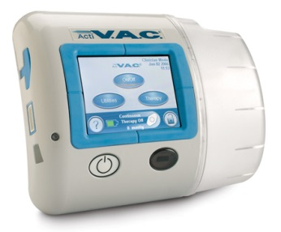
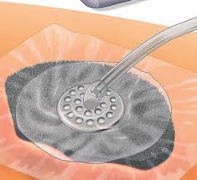
Afbeelding 1: aansluiting op de wond Afbeelding 2: de vacuümpomp

Duur
De pomp is 24 uur per dag op de wond bevestigd, hierdoor moet u de pomp dus overal mee naar toe nemen. De wond wordt twee- tot driemaal per week behandeld en opnieuw verbonden. Dit is afhankelijk van het soort wond en de locatie van de wond. Uw specialist bepaalt wanneer de vacuümtherapie kan worden beëindigd. De behandelduur verschilt per wond.

Verbandwissel
Het verwisselen en het starten van de therapie (het vacuümtrekken) kan gevoelig zijn. U kunt zo nodig van tevoren pijnstilling innemen. Na het starten van de therapie zakt de gevoeligheid meestal binnen vijftien minuten af. Mocht u (niet draaglijke) pijn houden, meld dit dan telefonisch via de Zorglijn van Vérian op nummer 088 - 126 3 126.

Aandachtspunten
Het belangrijkste is dat de pomp continu aan blijft staan. Wanneer de pomp een langere tijd uitstaat kunnen er bacteriën onder het folie in de wond groeien. Bacteriën houden namelijk van een warm en vochtig milieu. De groei van bacteriën doet de kans op infectie en koorts toenemen. Als de vacuümpomp langer dan twee uur stil heeft gestaan, moet de wond opnieuw worden verbonden. Neem dan contact op met de Zorglijn van Vérian.

Kan ik met een VAC douchen?
De doorzichtige folie is waterdicht. U kunt zich wassen of douchen met het verband op de wond en de slang dichtgeklemd, als u ervoor zorgt dat het verband er niet afweekt. Sluit wel zo spoedig mogelijk de vacuümpomp terug aan. Indien de folie vuil wordt, kunt u deze voorzichtig wassen met water en een zachte zeep. De vacuümpomp zelf mag niet nat worden.

Hoe lang gaat de accu van een VAC mee?
De vacuümpomp heeft een accu. Als deze volledig is opgeladen kan de pomp ongeveer 8 uur zonder stroom, dit kan echter per pomp wat verschillen. Wij adviseren u om de pomp in elk geval in de avond en nacht op te laden. Overdag kunt u de pomp dan loskoppelen van de stekker. De oplaadtijd van een volledig lege pomp is ongeveer 6 uur.

Wat gebeurt er als het alarm van het systeem afgaat?
Aan het visuele alarm kunt u zien wat de aard van het probleem is. De meeste alarmen zijn relatief eenvoudig op te lossen. Dit is iets wat uw zorgverlener en/of thuiszorgverpleegkundige u kan uitleggen. In het hoofdstuk ‘Alarmen’ vindt u meer informatie over de verschillende alarmen.
Alarmen
Wat te doen bij alarmen bij VAC-therapie thuis?
Het geïntegreerde VAC-systeem heeft zowel akoestische als visuele alarmen die de aard van het probleem aangeven. De meeste alarmen zijn eenvoudig op te lossen. 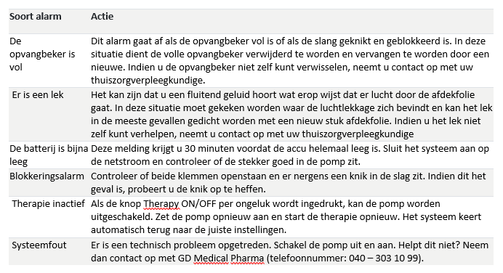

Wanneer moet u bellen?
Breng de verpleegkundige op de hoogte als:
- u een verandering in kleur of hoeveelheid wondvocht waarneemt;
- u ziet dat de opvangbeker snel vol raakt;
- u ziet dat de huid rondom de wond rood begint te worden;
- u waarneemt dat de wond slecht begint te ruiken;
- u meer pijn heeft;
- het alarm blijft gaan en u het probleem niet zelf kunt oplossen;
- de pomp aangeeft niet voldoende vacuümdruk te hebben of de pomp méér dan twee uur is uitgeschakeld (het verband dient dan verwisseld moeten worden).

Contact opnemen met de wijkverpleging?
Dit kan door naar de Zorglijn te bellen op nummer: 088 – 126 3 126

Wat kunt u van het wondteam en de wondverpleegkundige verwachten?
Voor vacuümtherapie hoeft u niet in het ziekenhuis te verblijven. Bij Vérian werken wij met een specialistisch wondteam van hoogopgeleide verpleegkundigen die de bevoegdheden hebben om u wond te kunnen verzorgen en het verband van de vacuümpomp te vervangen. Via korte lijnen is er contact met het ziekenhuis over de voortgang van uw wond. Doordat u thuis deze zorg kunt ontvangen hoeft u tussendoor minder vaak voor controle naar het ziekenhuis.

Wondteam Vérian
Jean Monnetpark 1
7336BA Apeldoorn
Teamwondzorg@verian.nl
Bereikbaar: op werkdagen van 08:00 tot 16:30

